Práctica 8. Servidor DHCP en Linux con relay agent

1. Partimos de la [práctica 6](Práctica%206%20Servidor%20DHCP%20en%20Linux%20con%20dos%20ámbitos.docx)
2. Creamos una nueva máquina virtual de Linux, en mi caso Xubuntu, con un adaptador NAT para instalar los servicios



1. Entramos en el Xubuntu e instalamos el servicio de DHCP relay agent  
   Escribimos en el terminal la orden para instalarlo:  
   sudo apt-get install isc-dhcp-relay



1. Tenemos dos maneras de configurar el servicio
   1. La primera es en el momento de la instalación con un asistente que nos aparecerá. Sin embargo cómo en este momento no tenemos las interfaces correctamente configuradas, por lo que yo no utilicé el asistente

* 1. La segunda, que yo utilicé, es ir al archivo de configuración y configurar el servicio desde allí

1. Ahora en el servidor DHCP retiramos uno de los dos adaptadores para que solo tenga una red

1. Ahora en el servidor en el que hemos instalado el relay agent, cambiamos el adaptador NAT por uno en VMnet3 y añadimos otro en VMnet4



1. En el relay agent, establecemos las IP estáticas. Una para que esté en la red del servidor DHCP y otra para que esté dentro del rango del otro ámbito de IPs

1. Si no funciona, utilizaremos el archivo 01-network-manager.yaml

1. Y aplicamos el plan



1. Comprobamos que las IPs se han cambiado correctamente

1. Ahora para configurar el servicio vamos a editar el archivo:  
   /etc/default/isc-dhcp-relay  
   En el apartado SERVERS, escribimos la IP del servidor DHCP  
   En el apartado INTERFACES, escribimos el nombre de las interfaces que queremos que dirijan los paquetes DHCP  
   Guardamos y cerramos el archivo

1. Cómo en la [práctica 7](Práctica%207%20Servidor%20DHCP%20en%20Windows%20con%20Relay%20Agent.docx), hay dos maneras de que el servidor DHCP le devuelva los paquetes al relay agent. La primera era poniendo cómo puerta de enlace la IP del relay agent, pero eso nos dejaba sin conexión a Internet. La otra opción era añadir una ruta estática. Cuando detecta que el paquete va dirigido a la red en la que actúa el relay agent lo manda a la interfaz del relay.  
   Cómo la segunda opción es mejor, ya que no perdemos la conexión a Internet, no hice la primera.  
   Para poder añadir una ruta estática, escribimos el siguiente comando:  
   sudo route add -net <dirección de red> netmask <máscara de subred> gw <interfaz del relay agent> dev <nombre del adaptador>  
   sudo route add -net 192.168.19.0 netmask 255.255.255.0 gw 10.1.19.222 dev ens33



Pruebas de conectividad

Windows 10

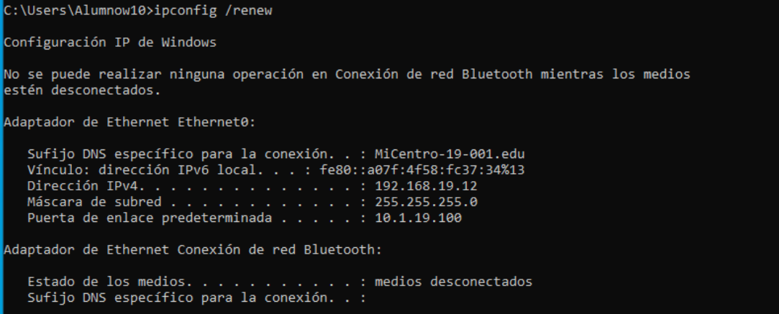

Windows 7

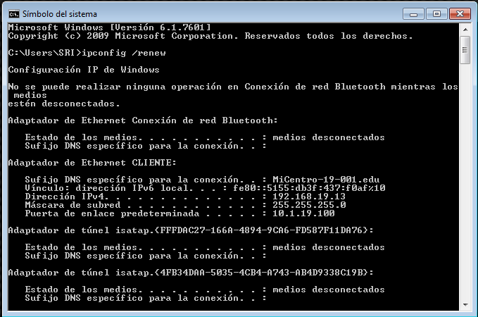

Ubuntu

